Wełna – włókno do zadań specjalnych
Wełna to fantastyczny materiał o wszechstronnym zastosowaniu, służący m.in. jako wypełnienie wysokiej klasy materacy. Szczególnym uznaniem cieszy się brytyjska wełna używana w produktach renomowanej marki Somnus. Poniżej znajdziecie kilka ciekawostek na temat tego włókna i jego roli w produkcji materacy.

Właściwości termoregulacyjne
Jednym z najważniejszych warunków zdrowego i komfortowego snu jest utrzymanie odpowiedniej, stosunkowo niskiej temperatury ciała. Bardzo wiele zależy od jakości i właściwości materiałów, z których wykonany jest materac oraz pościel, w której śpimy. Wełna należy do grupy włókien oddychających, izolujących oraz odprowadzających wilgoć. Oznacza to, że w ciepłe, letnie miesiące pot, który wydzielamy każdej nocy, będzie odprowadzany na zewnątrz, natomiast zimą wełna utrzyma ciepłotę naszego ciała.
Odnawialność, recykling, biodegradowalność
Produkcja wełny pochłania zdecydowanie mniej energii niż w przypadku włókien sztucznych wytwarzanych przez człowieka. Dzięki temu ograniczona jest szkodliwa dla środowiska emisja dwutlenku węgla. Poza tym, włókna wełny są stworzone z keratyny, naturalnego białka, które szybko rozkłada się, nie zagrażając otaczającej nas przyrodzie. Co więcej, keratyna składa się z cząsteczek azotu, naturalnego nawozu niezbędnego do wzrostu roślin.
Naturalne wsparcie
Ze względu na charakterystyczną, skręconą strukturę włosia, wełna działa niczym naturalna sprężyna, odporna na przeciążenia i odkształcenia. Dlatego właśnie jest ona idealnym materiałem do wypełniania materacy. Dzięki niej zachowują one swój kształt i sprężystość, a użytkownikom zapewniają wygodny sen.
Antyalergiczność
Wełna jest naturalnym oczyszczaczem powietrza. Pochłania lotne związki organiczne oraz dzięki ochronnej warstwie lanoliny (naturalnego ochronnego wosku wydzielanego przez skórę owiec) zapobiega wnikaniu kurzu, drobnoustrojów i roztoczy, które przyczyniają się do alergii. Dzięki lanolinie materiał jest również plamoodporny i łatwy w czyszczeniu.
Ekonomiczność
Runo z jednej owcy waży nawet 4 kg i można z niego wyprodukować około 10 m materiału. Dzięki temu wełna jest bardzo ekonomiczna w produkcji w porównaniu do bawełny czy włókien sztucznych. Poza tym, obróbka wełny nie wymaga ropy i rafinerii, nieodnawialnych zasobów niezbędnych przy wytwarzaniu innych materiałów.

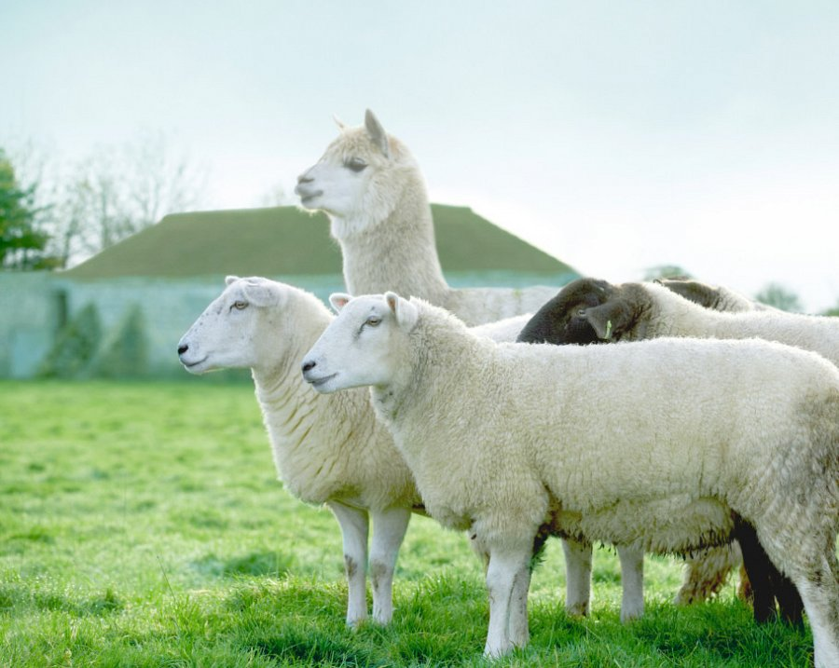
Wielka Brytania słynie z hodowli owiec i najlepszej wełny
W Wielkiej Brytanii jest ponad 30 milionów owiec, co stanowi około ¼ całej trzody w Europie. Wełna do materacy Somnus pochodzi z lokalnych farm w Yorkshire oraz prywatnej farmy należącej do firmy, liczącej ponad 600 owiec. Zjednoczone Królestwo to jeden z globalnych liderów w produkcji wełny (zajmują szóste miejsce na świecie). W brytyjskich hodowlach można znaleźć ponad 60 odmian tych zwierząt, dzięki czemu Wielka Brytania jest jedynym państwem z taką różnorodnością. W farmie marki Somnus hodowane są cztery rasy: Suffolk, Texel, Zwartble oraz rzadko spotykaną Wensleydale.

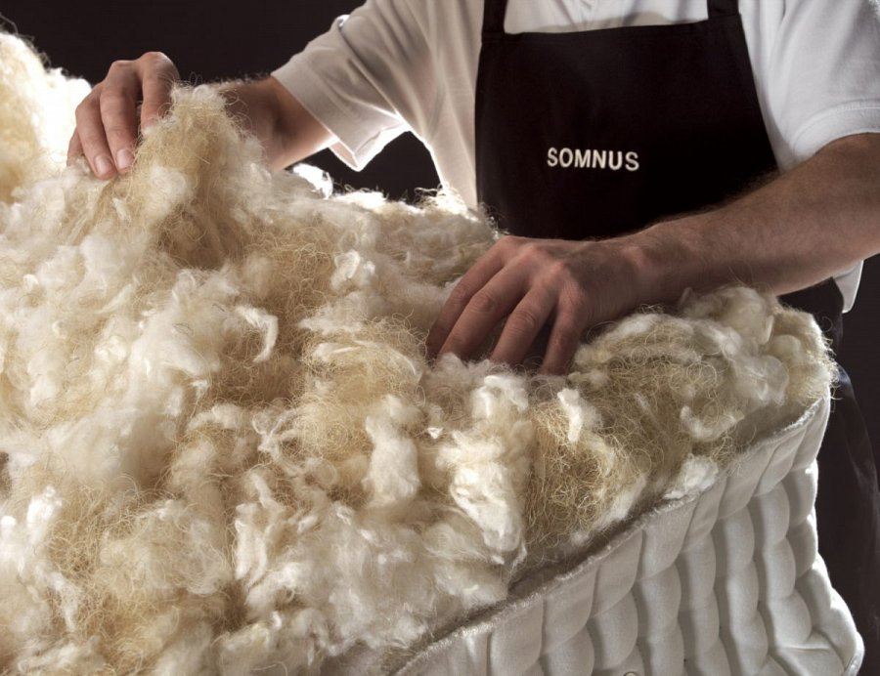
Wełna jest używana od tysiącleci
Owce towarzyszą ludziom od tysięcy lat. Pierwsze zapiski historyczne dotyczące hodowli owiec datuje się na około 4000 lat p.n.e. Z czasem zaczęto tworzyć rasy, aby uzyskać wełnę o charakterystycznych cechach, takich jak odporność na kurczliwość, trwałość i odporność na plamy. Wszystkie materace marki Somnus (oferowanej w salonach H&H Solutions) zawierają wypełnienie z wełny. Najnowszy model - The Royal Britannia, został stworzony przy wykorzystaniu runa owiec rzadkiej rasy Wensleydale.

